
บันทึกข้อความ

ส่วนราชการ สภ.ตะกั่วป่า ภ.จว.พังงา โทร. ๐๗๖-๔๒๑๑๑๓
ที่ - วันที่ ๓๑ มีนาคม ๒๕๖๗
เรื่อง รายงานผลการใช้จ่ายงบประมาณปีงบประมาณ ๒๕๖๗ รอบ ๖ เดือนแรก (ต.ค. ๒๕๖๖ – มี.ค. ๒๕๖๗)

เรียน ผกก.สภ.ตะกั่วป่า ( ผ่าน สว.อก.สภ.ตะกั่วป่า )

ตามคำสั่งสถานีตำรวจภูธรตะกั่วป่า ที่ ๒๘๙/๒๕๖๖ ลง ๒๐ ธ.ค. ๒๕๖๖ ให้งานการเงิน สภ.ตะกั่วป่า รายงานผลการใช้จ่ายงบประมาณปีงบ ๒๕๖๗ รอบ ๖ เดือนแรก (ต.ค. ๒๕๖๖ – มี.ค. ๒๕๖๗) เพื่อนำไปใช้ในการปรับปรุงพัฒนาองค์กรให้มีประสิทธิภาพ เกิดความโปร่งใส ป้องกันการทุจริตในหน่วยงาน นั้น

งานการเงิน สภ.ตะกั่วป่า ขอส่งรายงานผลการเบิกจ่าย ของปีงบประมาณ ๒๕๖๗ รอบ ๖ เดือนแรก ผลการเบิกจ่ายเป็นไปตามเป้าหมายที่กำหนด ซึ่งมีผลการเบิกจ่ายคิดเป็นร้อยละ ๘๑.๕๕ พร้อมทั้งได้แนบรายละเอียดผลการเบิกจ่ายมาพร้อมหนังสือนี้ด้วยแล้ว


จึงเรียนมาเพื่อโปรดทราบ

ร.ต.อ.หญิง
( จิราพร พรมทอง )
รอง สว.อก.สภ.ตะกั่วป่า

เรียน ผกก.สภ.ตะกั่วป่า

เพื่อโปรดทราบ
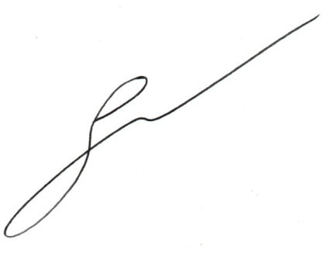
พ.ต.ท.
ทราบ

พ.ต.อ
( เจษฎา จันทร์พุ่ม )
ผกก.สภ.ตะกั่วป่า
๑ เม.ย. ๒๕๖๗
( สุครินทร์ ตั้นสุริยวงศ์ )
สว.อก.สภ.ตะกั่วป่า

